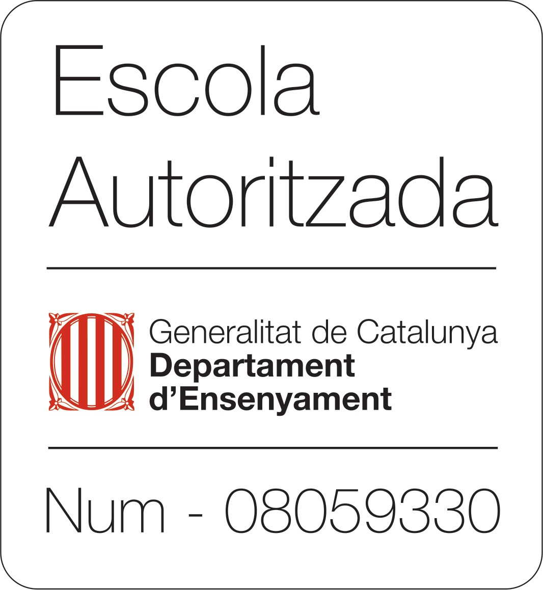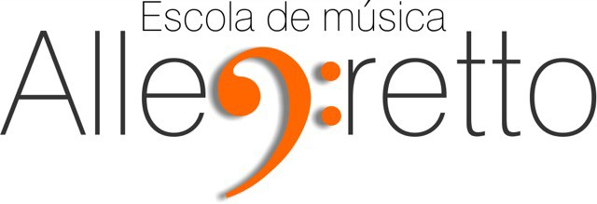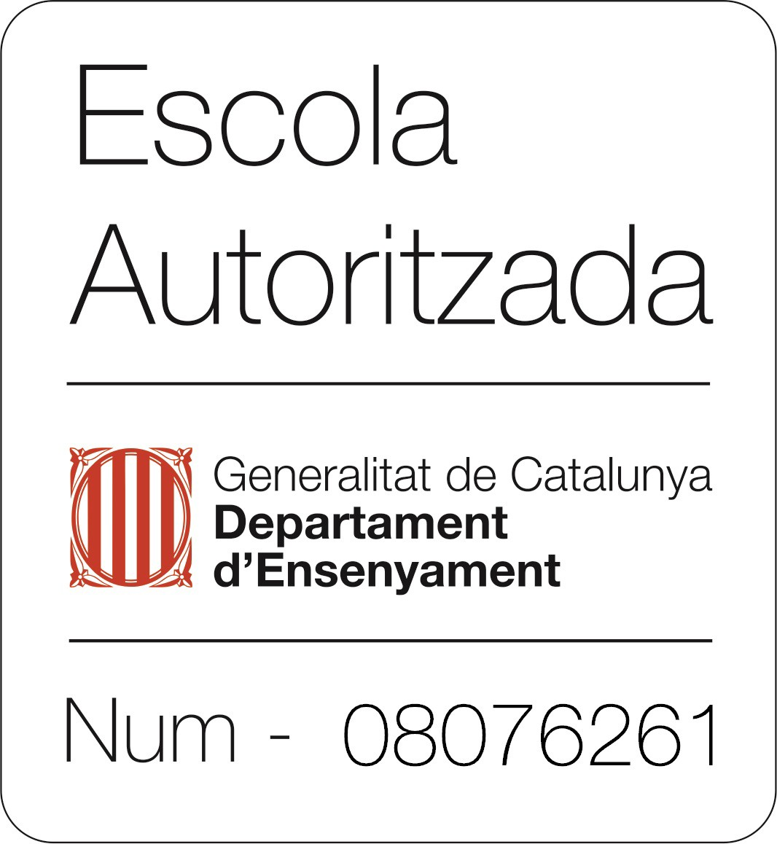

DECLARACIÓ RESPONSABLE PER A LES FAMÍLIES D’ALUMNES MENORS D’EDAT I PER ALUMNES MAJORS D’EDAT.
Dades personals
Nom i cognoms del pare, mare o tutor/a.............................................................................................................................................
DNI/NIE/Passaport..............................................................................................................................................................................
Nom de l’alumne/a..............................................................................................................................................................................
DNI/NIE/Passaport..............................................................................................................................................................................

DECLARO, RESPONSABLEMENT:
- Que el meu fill/a – jo mateix/a (alumnes majors d’edat), durant els darrers 14 dies i en aquest moment:
  - No presenta/o cap simptomatologia compatible amb la covid-19 (febre, tos, dificultat respiratòria, malestar, vòmits o diarrea, mal de panxa, mal de coll, mal de cap, congestió nasal, calfreds, dolor muscular, alteració del gust o olfacte). o amb qualsevol altre quadre infecciós.
  - No ha/e estat positiu de covid-19 ni ha/e conviscut amb persones que siguin o hagin estat positives.
  - No ha/e estat en contacte estret amb cap persona que hagi donat positiu de covid-19 ni que hagi patit simptomatologia compatible amb aquesta malaltia.
  - Té/tinc el calendari vacunal al dia.

Seleccioneu una de les dues opcions: a) o b)
- Que el meu fill/a - jo mateix/a (alumnes majors d’edat) NO pateix/o cap de les malalties següents:
  - Malalties respiratòries greus que necessiten medicació o dispositius de suport ventilatori.
  - Malalties cardíaques greus.
  - Malalties que afecten al sistema immunitari (per exemple, aquells infants que necessiten tractaments immunosupressors).
  - Diabetis mal controlada.
  - Malalties neuromusculars o encefalopaties moderades o greus.
- Que el meu fill/a - jo mateix/a (alumnes majors d’edat) SI pateix/o alguna de les malalties següents i que he valorat amb el seu metge/metgessa o pediatre/a la idoneïtat de reprendre l’activitat escolar.

  - Malalties respiratòries greus que necessiten medicació o dispositius de suport ventilatori.
  - Malalties cardíaques greus.
  - Malalties que afecten el sistema immunitari (per exemple, aquells infants que necessiten tractaments immunosupressors
  - Diabetis mal controlada.
  - Malalties neuromusculars o encefalopaties moderades o greus.

Que prendré la temperatura al meu fill/a o a mi mateix abans de sortir de casa per anar a l’escola de música i que, en el cas que tingui febre superior a 37,5ºC o presenti algun dels símptomes compatibles amb la covid-19, no assistirà/é a l’escola de música.

- Que conec l’obligació d’informar immediatament l’Escola de Música Allegretto de l'aparició de qualsevol cas de covid-19 en el nostre entorn familiar i de mantenir un contacte estret amb l’escola de música davant de qualsevol incidència.

segueix al dors.....

Que em comprometo a complir amb les mesures sanitàries determinades pel centre consistents en:
  - L’alumne/a vindrà a l’Escola de Música Allegretto amb mascareta (alumnes de 6 anys en endavant) i seguirà en tot moment les indicacions que en aquest sentit li donin els professors/es o resta de personal de l’escola de música.
  - Rentar-se les mans amb gel hidroalcohòlic que trobareu en arribar a l’escola de música.
  - Portar els seus/meus propis instruments (exceptuant bateria, piano) que en cas de ser necessari netejar-los, no es farà a les dependències de l’escola.
  - Si per motius relacionats amb la COVID-19, l’alumne/a està obligat/da a no assistir a la seva classe individual presencial, l’escola de música donarà la possibilitat de fer la classe per videoconferència a la mateixa hora i dia. En aquest cas l’alumne/a haurà d’avisar a la secretaria de l’escola de música el dia abans de la classe com a molt tard.
- Que accepto que les persones acompanyants que portin / recullin el meu fill/a: No poden esperar ni accedir a les instal·lacions de l’escola de música, ho faran fora de l’escola de música respectant les distàncies de seguretat que en cada moment determini l’autoritat sanitària.
- Que permeto l’intercanvi de les meves dades del personals (alumnes majors d’edat) o del meu fill/a (alumnes menors d’edat) entre els departaments d’Educació i Salut amb la finalitat de fer la traçabilitat de possibles contagis.
I, perquè així consti, als efectes de la incorporació del meu fill/a / de mi mateix/a, a l’Escola de Musica Allegretto de Gràcia o Poblenou, signo la present declaració de responsabilitat i consento explícitament el tractament de les dades que hi ha en aquesta declaració.

Informació bàsica sobre protecció de dades personals d’aquest document:
Responsable del tractament: La direcció de l’Escola de Música Allegretto.
Finalitat: Gestionar l'acció educativa. Només és conservaran durant el temps necessari per acomplir amb la finalitat per la qual es van recollir (dins del marc de la pandèmia COVID-19 i per regular l’accés a l’escola pel curs escolar 20-21). Es conservarà en suport paper i no és cediran en cap cas.
Drets de les persones interessades: Podeu sol·licitar l’accés, la rectificació, la supressió o la limitació del tractament de les vostres dades dirigint-vos a la direcció del centre.

Signat:

Nom i Cognoms: Barcelona, de del 20

